Dragi sedmaši!
Ovaj tjedan je tjedan ponavljanja te vam šaljem pitanja za ponavljanje ove cjeline. Molim vas da ozbiljno shvatite ovo ponavljanje jer smo završili cjelinu te će slijediti vrednovanje naučenog. Uz ova pitanja ponovite i onih 18 pitanja od prošli puta, pročitajte udžbenik i izzi digitalne sadržaje- zapravo sve što i inače treba prije testa nakon što završimo cjelinu.
Ovu zadaću potreno je riješiti i poslati na mail: zadace.priroda.biologija@gmail do 9.4. Tko ju napravi i pošalje do tada dobiti će bonus bodove.
Odgovore na ova pitanja ću vam staviti na weebly kada prođe rok za slanje zadaća.
To je sve za ovaj tjedan. Želim vam ugodne nadolazeće blagdane!

Lijepi pozdrav,
Marijana Bedeković

- Od koliko je dijelova građeno srce vodozemaca?
- Što se događa sa arterijskom i venskom krvlju kod vodozemaca?
- Imaju li vodozemci stalnu temperaturu tijela? Zašto?
- Zašto vodozemci moraju nadoknaditi manjak kisika preko kože?
- Koji proces omogućuje izmjenu plinova kroz staničnu membranu heterotrofnih protoktista?
- Kako se zovu prve kopnene biljke bez provodnih žila?
- Je li krv glavonožaca crvene boje? Zašto?
- Zašto spužvi nije potreban dobro razvijen optjecajni sustav?
- Povećava li ulazak vode u korijenove dlačice biljaka tlak u njima?

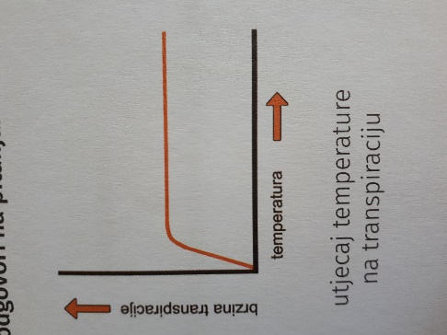

Promotri graf i objasni kako niske temperature utječu na razinu transpiracije.
Objesni što će se dogoditi sa transpiracijom ako konstantno povećavamo temperaturu do 100⁰C.
- Koja skupina kralješnjaka ima najjednostavniji krvožilni sustav?
- Koliko puta u jenom optoku krv prolazi kroz srce riba?
- Gdje se kod riba događa izmjena plinova?
- Kakav je krvni tlak riba?
- Koje skupine beskralješnjaka imaju zatvoreni krvotok?
- Kako su građene provodne žile biljaka?
- Gdje se u biljci nalaze provodne žile koje nose vodu i mineralne tvari prema listovima?
- Gdje se prenosi glukoza od korijena prema listovima?
- Koji proces omogućuje ulazak vode u korijenove dlačice?
- Koje skupine kralješnjaka imaju stalnu tjelesnu temperaturu?
- Što bi se dogodilo sa prijenosom tvari da lav ima otvoreni krvotok?
- Što omogućuje kretanje vode kroz provodne žile biljaka?

